PRIPREMA AKTIVNOG UČENJA I POUČAVANJA
Predmet: KEMIJA | Razred: VII. | Br. sati izvedbe:  1 (63. sat) |  |  | Datum: | Učitelj/učiteljica:
Nastavna cjelina: TVARI U PRIRODI |  |  |  | Tema: Zrak
Koncepti kurikuluma kemije: |  |  | A. Tvari  B. Promjene i procesi  C. Energija  D. Prirodoznanstveni pristup
Odgojno-obrazovni ishodi
A.7.1. Istražuje svojstva i vrstu tvari.
A.7.3. Kritički razmatra upotrebu tvari i njihov utjecaj na čovjekovo zdravlje i okoliš.
B.7.1. Analizira fizikalne i kemijske promjene.
C.7.3. Procjenjuje učinkovitost i utjecaj različitih izvora energije na okoliš.
D.7.1. Povezuje rezultate i zaključke istraživanja s konceptualnim spoznajama.
D.7.3. Uočava zakonitosti uopćavanjem podataka prikazanih tekstom, crtežom modelima, tablicama grafovima.
Razrada ishoda (R.I.)
R.I.1. Navodi fizikalna svojstva tvari, kemijska svojstva tvari te biološka svojstva tvari na primjerima anorganskih i organskih tvari.
R.I.2. Opisuje fizikalne i kemijske promjene.
R.I.3. Imenuje slojeve atmosfere.
R.I.4. Izvodi pokuse u okviru koncepata Tvari, Promjene i procesi, Energija.
R.I.5. Prikazuje podatke prikupljene pokusima i/ili radom na tekstu, novim tekstom, tablicama i grafovima.
R.I.6. Interpretira različite vrste brojčanih, tabličnih i grafičkih podataka te prenosi jednu vrstu prikaza u drugu.
R.I.7. Razlikuje uzrok i posljedicu gustoće zraka.
R.I.8. Analizira utjecaje navedenih promjena na okoliš.
R.I.9. Razlikuje onečišćenje zraka prirodnog podrijetla od antropogenog podrijetla.
R.I.10. Opisuje prednosti i nedostatke različitih izvora energije.
R.I.11. Argumentira važnost učenja kemije koristeći se dokazima iz teksta i/ili vlastitog iskustva.
Odgojno-obrazovna očekivanja međupredmetnih tema
UKU A.3.1. 1.Upravljanje informacijama – učenik samostalno traži nove informacije iz različitih izvora, transformira ih u novo znanje i uspješno primjenjuje pri rješavanju problema.
UKU A.3.2. 2. Primjena strategija učenja i rješavanje problema – učenik se koristi različitim strategijama učenja i primjenjuje ih u ostvarivanju ciljeva učenja i rješavanju problema u svim područjima učenja uz povremeno praćenje učitelja.
UKU C.3.1. 1. Vrijednost učenja – učenik može objasniti vrijednost učenja za svoj život.
UKU B.3.4. 4. Samovrednovanje/samoprocjena – učenik samovrednuje proces učenja i svoje rezultate, procjenjuje ostvareni napredak te na temelju toga planira buduće učenje.
POD B.1.2. Planira i upravlja aktivnostima.
OSR A.3.4. Upravlja svojim obrazovnim i profesionalnim putem.
IKT A.3.2.Učenik se samostalno koristi raznim uređajima i programima.
IKT C.3.1. Učenik samostalno provodi jednostavno istraživanje, a uz učiteljevu pomoć složeno istraživanje radi rješavanja problema u digitalnome okružju.
ZDR C.3.1.B Obrazlaže potencijalne opasnosti u kućanstvu i okolini.
POD B.3.3. Prepoznaje važnost odgovornoga poduzetništva za rast i razvoj pojedinca i zajednice. Poštuje javno dobro.
GOO A.3.1. Promišlja o razvoju ljudskih prava.
ODR A.3.1. Objašnjava osnovne sastavnice prirodne raznolikosti. Svjestan je vrijednosti prirodnih dobara i važnosti njihove pravedne raspodjele.
ODR A.3.2. Analizira načela i vrijednosti ekosustava. Shvaća povezanost stanja u ekosustavu s kvalitetom života.
ODR A.3.3. Razmatra uzroke ugroženosti prirode.
ODR A.3.4. Objašnjava povezanost ekonomskih aktivnosti sa stanjem u okolišu i društvu.
ODR C.3.1. Može objasniti kako stanje u okolišu utječe na dobrobit.
Povezanost s nastavnim predmetima
HJ A.7.1. Učenik govori prema planu i razgovara primjenjujući vještine razgovora u skupini.
HJ A.7.2. Učenik sluša tekst, izvodi zaključke i tumači značenje teksta.
HJ A.7.3. Učenik čita tekst, izvodi zaključke i tumači značenje teksta.
INF B.7.2 Primjenjuje algoritam (sekvencijalnog) pretraživanja pri rješavanju problema.
PRI B.5.1. Učenik objašnjava svojstva zraka, vode i tla na temelju istraživanja u neposrednom okolišu.
PRI D.5.1. Učenik tumači uočene pojave, procese i međuodnose na temelju opažanja prirode i jednostavnih istraživanja.
PRI D.6.1. Učenik tumači uočene pojave, procese i međuodnose na temelju opažanja prirode i jednostavnih istraživanja.
BIO B.7.2. Analizira utjecaj životnih navika i rizičnih čimbenika na zdravlje organizma ističući važnost prepoznavanja simptoma bolesti i pravovremenoga poduzimanja mjera zaštite.
FIZ A.7.1. Uspoređuje dimenzije, masu i gustoću različitih tijela i tvari.
FIZ B.7.5. Analizira utjecaj tlaka.
GEO B.6.5. Učenik opisuje atmosferu i vrijeme, objašnjava najvažnije klimatske elemente, prikuplja i analizira podatke o vremenu te obrazlaže važnost vremenske prognoze.
MAT A.7.2. Opisuje i primjenjuje znanstveni zapis broja.
MAT E.7.1. Organizira i analizira podatke prikazane dijagramom relativnih frekvencija.
Važni pojmovi: atmosfera, zrak, gustoća i tlak zraka, sastav zraka, vlažnost zraka
Sredstva, pomagala i pribor: udžbenik, bilježnica, radna bilježnica, ploča, kreda, računalo, projektor, tablet/mobitel, kemikalije, kemijsko posuđe i pribor: P-6.5. (čaša od 250 ml, tronožac s mrežicom, plamenik, epruveta, lijevak – voda), P-6.6. (Petrijeva zdjelica, menzura, svijeća, žigice – tinta, voda)
Oblici rada: |  |  |  | Metode rada:
frontalni, grupni, u paru, individualni rad učenika |  |  |  | rad na tekst, razgovor, rasprava, prezentacija/izlaganje, vođenje bilježaka, razmjena misli u paru/grupi, rješavanje zadataka za vježbu i ponavljanje, izvođenje pokusa
Strategija učenja i poučavanja: |  |  |  | Tehnike aktivnog učenja i poučavanja:
- strategija čitanja, pisanja i pamćenja  - suradničko učenje  - strategija rješavanja problema  - traženje pomoći  - provjera odabranog rješenja  - učenje strukturiranim otkrivanjem |  |  |  | - oluja ideja, mentalna mapa, mreža diskusije

Oblici vrednovanja učeničkih postignuća
Formativno: | Vrednovanje za učenje: | - povratna informacija (razgovor, postavljanje pitanja)  - Izlazna kartica 3-2-1  - DDS, Provjeri znanje: Zrak
Formativno: | Vrednovanje kao učenje: | - samovrednovanje izvedbe pokusa  - samostalno analizira riješene zadatke u radnoj bilježnici

RAZRADA AKTIVNOSTI ZA OSTVARIVANJE DEFINIRANIH ISHODA
EVOKACIJA
Ishodi | Aktivnosti učenika | Izvori sadržaja
 | - čita uvodni tekst o meteorologiji  - rasprava (olujom ideja) u grupi o tome što mjeri barometar, termometar i higrometar  - motivirani učenik izlaže obrazloženja  - sukcesivni zapis umne mape s temom i podtemama na prijedlog učitelja | udž. str. 128.

RAZUMIJEVANJE ZNAČENJA
Ishodi | Aktivnosti učenika | Izvori sadržaja
R.I.2.  R.I.8.  B.7.1. | - istraživanje teksta o atmosferi:  Po čemu se razlikuju slojevi atmosfere? Imenuj ih.  Navedi neke uloge atmosfere.  O čemu ovisi gustoća zraka?  Je li topli zrak manje ili veće gustoće od hladnog zraka? Riješiti RL-1.  - sukcesivni učenički zapis umne mape | udž. str. 128.  RL-1. u prilogu
R.I.3.  R.I.11.  A.7.1.  R.I.7.  A.7.1.  R.I.1.  R.I.4.  R.I.5.  D.7.1.  D.7.3.  R.I.1.  R.I.6.  A.7.1.  R.I.1.  R.I.4.  R.I.5.  D.7.1.  D.7.3.  R.I.1.  A.7.3.  C.7.3.  R.I.8.  R.I.9. | - rješava RL-2. Atmosfera  - odgovara zašto alpinisti na visoke planine nose boce s kisikom  - obrazlaže zašto je gustoća zraka na razini mora najviša i navodi koliko iznosi u kg/m³, objašnjava uzročno posljedičnu vezu tlaka i gustoće zraka  - analizira sl. 6.12., odgovara i objašnjava što se dogodilo s balonom nakon uranjanja u tekući dušik  - izvodi pokus RL-6.5. Dokazivanje zraka u vodovodnoj vodi, u grupi (provesti pokus, opažati procese i promjene, predložiti i napisati rezultate/rješenja/zaključke pokusa)  raspraviti rezultate pokusa u grupi  usporediti rezultate s rješenjima pokusa RL-6.5.  ispraviti pogreške po potrebi i/ili dopuniti  izlaganje predstavnika grupe i komentiranje točnih rješenje (po potrebi argumentira netočna rješenja)  - objašnjava topljivost zraka zagrijavanjem vode  - interpretira tablicu 6.1. Sastav suhog zraka, uspoređuje volumne udjele plinova i navodi plin s najvećim volumnim udjelom, izgovara i piše volumni udio kisika u sastavu zraka  - izvodi pokus RL-6.6. Dokazivanje kisika u zraku, u grupi (provesti pokus, opažati procese i promjene, predložiti i napisati rezultate/rješenja/zaključke pokusa)  raspraviti rezultate pokusa u grupi  usporediti rezultate s rješenjima pokusa RL-6.6.  ispraviti pogreške po potrebi i/ili dopuniti  izlaganje predstavnika grupe i komentiranje točnih rješenje (po potrebi argumentira netočna rješenja)  - povezuje tlak i temperaturu s relativnom vlažnošću zraka  - rješava zadatke u radnoj bilježnici  - istražuje tekst i navodi uzroke i posljedice onečišćenja zraka  - istražuje kvalitetu zraka u svojem gradu u digitalnom okružju  - interpretira sl. 6.13., navodi organe i organske sustave na koje štetno djeluje onečišćenje zraka | RL-2. u prilogu  sl. 6.11., udž. str. 128  udž. str. 129.  udž. str.129.  DDS, RL-6.5.  udž. str. 130.  DDS, RL-6.6.  udž. str. 130.  RB, Z-6.27-6.34  e-sfera, udž. str. 131.  udž.. str. 130.

REFLEKSIJA
Ishodi | Aktivnosti učenika | Izvori sadržaja
Svi | - rješavanje zadataka za provjeru obrazovnih ishoda u rubrici Provjeri znanje, Z. 1.-7.  - izlazna kartica 3-2-1  - DDS, Provjeri znanje: Zrak | udž. str. 131  udž. str. 128.
Domaća zadaća: | DDS – Postanak zemljine atmosfere, istražuje i piše esej, udž., str. 128.  Zadatak 6.35., RB, str. 82.
Prijedlog rada za učenike s posebnim potrebama
Učenici s teškoćama: | - Ovisno o teškoći prilagodba sadržaja, vremena, strategija pristupa, stupnja pomoći, metoda poučavanja i učenja, stupnja sudjelovanja, krajnja očekivanja, razina znanja, metoda vrednovanja.  - Radni listići (Digitalni priručnik na e-sferi)  - Navesti uloge atmosfere.  - Navesti posljedice koje ima onečišćenje na zdravlje čovjeka.  - RB, Z-6.27. i 6.28.
Daroviti učenici: | Istražuje vlažnost zraka u svom mjestu kroz godinu dana, rezultate prikuplja, obrađuje i prikazuje grafički.

PRILOZI
Prijedlog pitanja za provjeru razine postignuća
I. razina

1. Što je zrak?
2. a) Nabroji glavne sastojke suhoga zraka.
b) Koliki su volumni udjeli dva najvažnija sastojka zraka?
3. Zašto je zrak najgušći u sloju koji je Zemlji najbliži?
4. U kojim uvjetima tvari mogu gorjeti?
5. Kojeg plina ima najviše u sastavu zraka?
6. Koliki je volumni udio kisika u zraku?
7. Nabroji plemenite plinove u sastavu zraka i napiši njihove kemijske simbole.

II. razina

1. Koji se procesi ne mogu zbivati bez postojanja kisika?
2. Zašto tlak zraka opada porastom nadmorske visine?
3. Zašto se baloni za zabavu pune helijem, a ne vodikom koji je također lakši od zraka?
4. Objasni o čemu ovisi udio vlage u zraku.
5. Opiši kako bi pokusom dokazao da u zraku ima vlage.
6. Opiši kako bi pokusom dokazao da u vodi ima otopljenog zraka.
7. Opiši kako bi pokusom dokazao da u zraku ima kisika te da je taj plin prijeko potreban za gorenje.
8. Objasni zašto se u pokusu dokazivanja kisika u zraku razina tekućina u menzuri podizala tijekom gorenja svijeće.

III. razina

1. Baloni napuhani plinovima koje izdišemo ne lebde u zraku, nego padaju na tlo. Objasni tu pojavu.
2. Zašto se za vrijeme leta zrakoplovom ne smiju otvarati prozori? Što bi se dogodilo kad bi se za vrijeme leta zrakoplova razbio prozor?
3. Zašto se zrak u balonu za letenje mora zagrijavati?
4. Istraži u literaturi i/ili na internetu gdje se uporabljuju plemeniti plinovi koji se nalaze u sastavu zraka.
5. Načini sljedeći pokus kod kuće. Plastičnu bocu od 1,5 L isperi toplom vodom. Izlij vodu iz boce te je odmah začepi. Stavi bocu u hladnjak. Nakon jednog sata promotri bocu i opiši uočene promjene. Objasni uočene promjene.
6. Dva su balona ispunjena približno jednakim volumenom zraka. Jedan je balon stavljen u smjesu vode i leda, a drugi je uronjen u posudu s vrućom vodom. Nakon nekoga se vremena volumen balona u posudi s ledom smanjio, a volumen se drugog balona povećao. Objasni tu pojavu. Opiši ovisnost volumena zraka o temperaturi. Je li gustoća zraka veća pri višoj ili pri nižoj temperaturi?

Predviđene zabilješke učenika nakon izvođenja Pokusa 6.5. Dokazivanje zraka u vodovodnoj vodi:
1. Zagrijavanjem vode u lijevku i epruveti pojave se mjehurići. Nakon nekoliko minuta epruveta se ispuni plinom (zrakom).
2. a) Pojave se mjehurići.
b) Na oslobađanje (nastajanje) plina.
c) Da, mijenja se razina vode.
d) Jer se u epruveti skuplja plin (zrak).
e) Zrak je topljiv u vodi.
f) Zrak ima manju gustoću od vode.

Predviđene zabilješke učenika nakon izvođenja Pokusa 6.5. Dokazivanje kisika u zraku:
1. Poklopljena svijeća neko vrijeme gori te se ugasi. Potom se razina tekućine u menzuri podigne.
2. a) Ugasila se.
b) Razina vode se podigla.
c) Volumen zraka u menzuri manji je nakon završetka pokusa.
d) Potrošio se kisik, što dokazuje da je prijeko potreban za gorenje.

Početni plan učeničkog zapisa
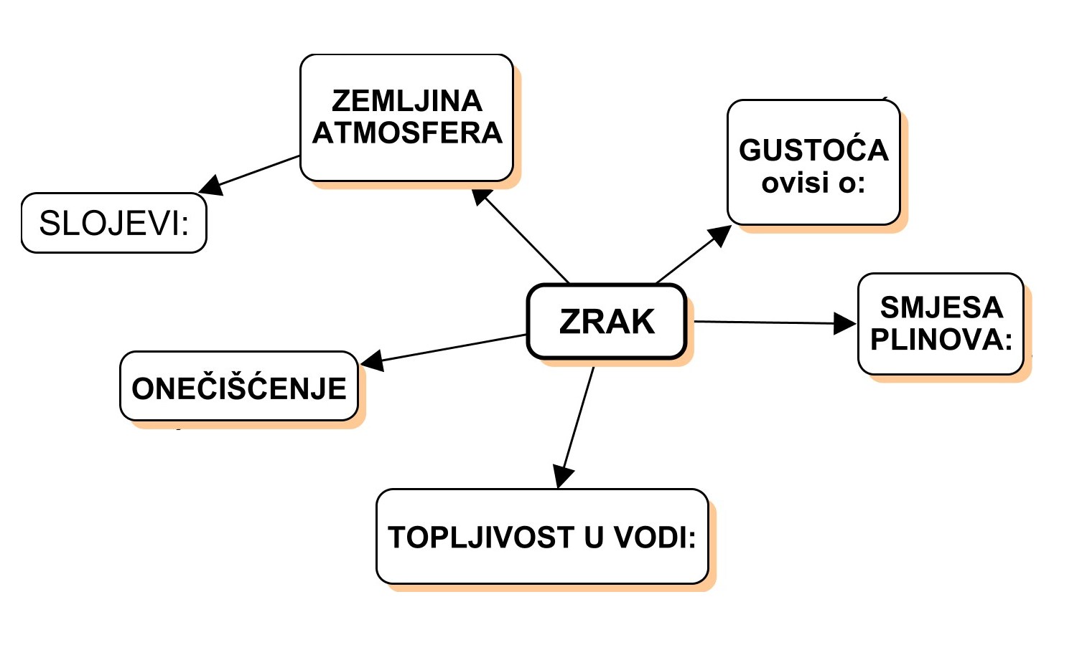

Očekivani plan učeničkog zapisa
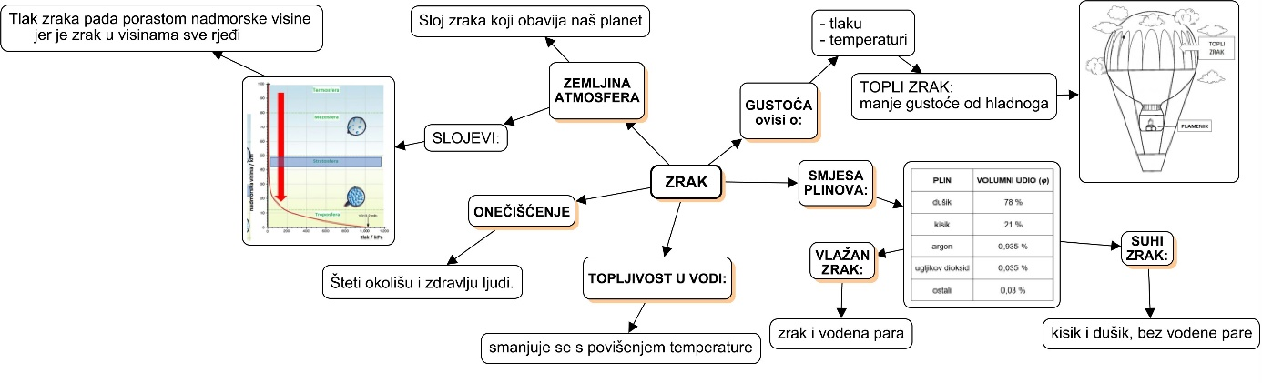

Izlazna kartica 3-2-1
Aktivnost 3-2-1: Dragi učenici procijenite svoje znanje nakon sata na temu: Zrak

I. Tri informacije koje mislim da znam:

1.

2.

3.

II. Dvije informacije koje su mi nejasne/ ne znam ih:
1.

2.

III. Jednu informaciju u koju sam potpuno siguran/na:
1.

Radni listić 1. Gustoća vrućeg zraka

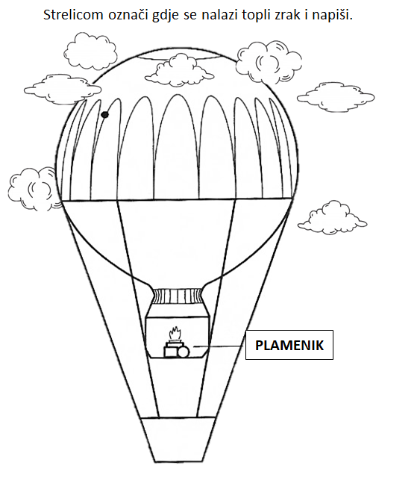

Radni listić 2. Atmosfera
